Лабораторная работа №1
Предметная область: продажа сока в стеклянной таре
Цель работы: приобретение навыков анализа предметной области и построения концептуальной модели.
Содержание работы:
- Анализ текстового описания предметной области.
- Построение концептуальной модели.
Задания:
- Выделить основные абстракции (сущность, атрибут, связь) в предметной области и определить их параметры.
- Сформировать максимально полный перечень возможных запросов к базе данных на основе анализа предметной области.
- Построить концептуальную модель в виде ER-диаграммы.
- Представить концептуальную модель в терминах реляционной модели.
- Описать домены (допустимые множества значений, которые могут принимать атрибуты), указывая типы соответствующих данных и их характеристики.
- Определить ключи и внешние ключи (если они есть).
- Выписать функциональные зависимости (рассматривая возможные значения полей таблицы).
- Привести полученную концептуальную модель к третьей нормальной форме (показать, что она находится в соответствующей нормальной форме).

Описание предметной области
Компания занимается продажей соков в стеклянной таре. В ассортименте имеется несколько видов сока (яблочный, апельсиновый, вишнёвый и т. д.), которые поставляют разные производители. Каждый сок разливается в стеклянные бутылки определённого объёма (0,2 л; 0,33 л; 0,5 л; 1 л).
Стеклянная тара является возвратной: при покупке за каждую бутылку взимается залог, размер которого зависит от объёма бутылки; при возврате пустой бутылки залог возвращается клиенту.
Клиенты оформляют заказы. В один заказ может входить несколько разных соков в разном количестве. Каждый заказ имеет статус (оформлен, собран, выдан, отменён). Компанию интересует максимально доступная информация о клиентах, заказах, ассортименте соков, производителях и обороте стеклянной тары.

Выполнение работы

1. Выделить основные абстракции (сущность, атрибут, связь) в предметной области и определить их параметры.
Определим следующие сущности: КЛИЕНТ, ЗАКАЗ, СОК.
Определим атрибуты сущностей. Пусть для упрощения сущность КЛИЕНТ характеризуется ФИО и телефоном. Так как ФИО может неоднозначно идентифицировать объект (возможны однофамильцы), введём дополнительный атрибут Код клиента, уникальный для каждого клиента. Таким образом, сущность КЛИЕНТ характеризуется тремя атрибутами: код клиента, ФИО, телефон.
Аналогично определим сущность ЗАКАЗ с атрибутами номер заказа, дата заказа, статус (оформлен, собран, выдан, отменён).
Сущность СОК описывает товарную позицию: сок определённого вида, выпущенный определённым производителем и разлитый в стеклянные бутылки определённого объёма. Один и тот же сок (например, яблочный) может выпускаться разными производителями и в таре разного объёма, поэтому для однозначной идентификации введём атрибут Код сока. Сущность СОК характеризуется атрибутами: код сока, название, вид (прямого отжима или восстановленный), цена, производитель, страна производителя, объём тары, залог за тару. Залог определяется объёмом бутылки, так как тара возвратная.
Между этими сущностями существуют следующие связи: клиент оформил заказ (один клиент может оформить много заказов, каждый заказ оформляет один клиент — связь 1:N); заказ включает сок (в заказ входит несколько соков, а один сок может входить в разные заказы — связь M:N). Связь «заказ включает сок» имеет собственные характеристики: количество купленных бутылок и количество возвращённых бутылок.
Примем следующие упрощения: цена сока считается неизменной; у клиента один телефон; возврат тары фиксируется общим количеством возвращённых бутылок по позиции заказа, без дат отдельных возвратов.

2. Сформировать максимально полный перечень возможных запросов к базе данных на основе анализа предметной области.
По смыслу задачи к базе данных возможны следующие запросы:
- Какие заказы оформил клиент с заданной фамилией (кодом)?
- Какие соки и в каком количестве входят в заказ с заданным номером?
- Какова стоимость заказа с заданным номером и какова сумма залога за тару в нём?
- Какие клиенты заказывали сок с заданным названием?
- Какие соки выпускает заданный производитель?
- Какие соки разлиты в тару заданного объёма и какова их цена?
- Каков залог за бутылку заданного объёма?
- Какие заказы имеют заданный статус?
- Сколько бутылок сока с заданным названием продано за заданный период?
- Сколько бутылок не вернул клиент с заданной фамилией (кодом)?
- Какие клиенты не вернули тару и по каким заказам?
- Какие производители из заданной страны представлены в ассортименте?
В данном примере остановимся на этих запросах.

3. Построить концептуальную модель в виде ER-диаграммы.
Нарисуем возможный вариант ER-диаграммы.
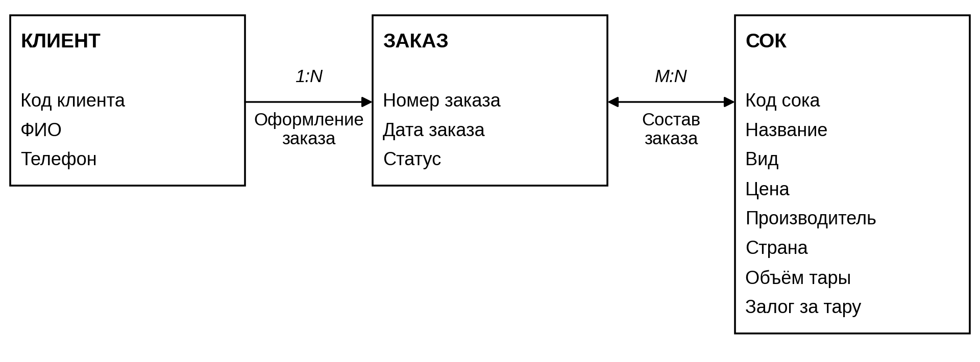
Рис. 1. ER-диаграмма (вариант 1)
По этой диаграмме можно ответить на запросы 1, 4–8 и 12. Ответить на запросы 2, 3, 9, 10 и 11 нельзя: количество купленных бутылок и количество возвращённых бутылок являются характеристикой не заказа и не сока, а пары «заказ — сок», поэтому на диаграмме им негде храниться. Как правило, в этом случае предлагается ввести новую агрегированную сущность. Определим эту сущность как ПРОДАЖА (позиция заказа) с атрибутами код клиента, ФИО, телефон, номер заказа, дата заказа, статус, код сока, название сока, вид сока, цена, производитель, страна производителя, объём тары, залог за тару, количество, возвращено бутылок. Нарисуем второй вариант ER-диаграммы.
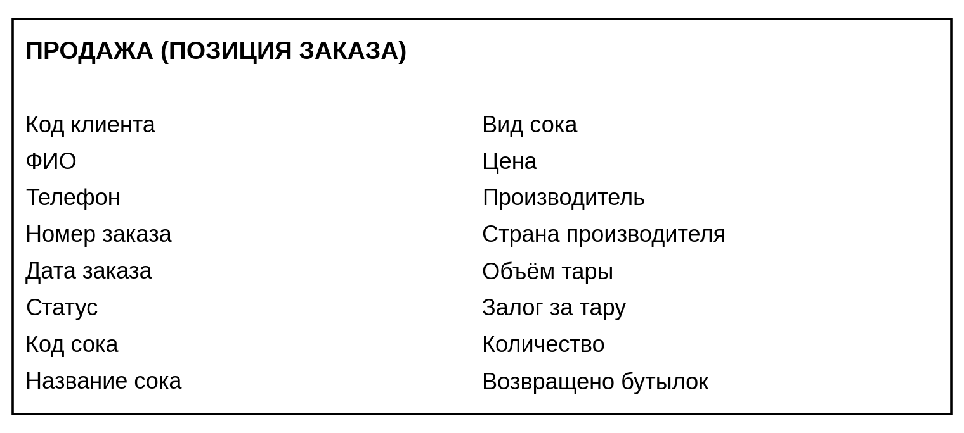
Рис. 2. ER-диаграмма (вариант 2, с агрегированной сущностью)
По этой диаграмме можно ответить на все вопросы, но здесь очевидно дублирование информации и возможны аномалии удаления, добавления и обновления (см. п. 4).

4. Представить концептуальную модель в терминах реляционной модели.
В терминах концептуальной модели эта модель представляется одним отношением ПРОДАЖА. Введём краткие обозначения атрибутов:
Обозн. | Атрибут | Обозн. | Атрибут
КК | Код клиента | ПР | Производитель
ФИО | ФИО клиента | СТР | Страна производителя
ТЕЛ | Телефон | ОБ | Объём тары
НЗ | Номер заказа | ЗЛ | Залог за бутылку
ДЗ | Дата заказа | Ц | Цена
СТ | Статус заказа | КОЛ | Количество бутылок
КС | Код сока | ВОЗ | Возвращено бутылок
НС | Название сока | ВС | Вид сока

ПРОДАЖА(КК, ФИО, ТЕЛ, НЗ, ДЗ, СТ, КС, НС, ВС, Ц, ПР, СТР, ОБ, ЗЛ, КОЛ, ВОЗ)
Заполним отношение данными (фрагмент, показаны не все столбцы):
НЗ | ФИО | КС | НС | ПР | СТР | ОБ | ЗЛ | КОЛ
101 | Иванов | 1 | Яблочный | Сады Полесья | Беларусь | 200 | 0,20 | 24
101 | Иванов | 3 | Апельсиновый | Солнечный берег | Польша | 1000 | 0,50 | 6
102 | Петров | 1 | Яблочный | Сады Полесья | Беларусь | 200 | 0,20 | 12
102 | Петров | 2 | Яблочный | Сады Полесья | Беларусь | 1000 | 0,50 | 3
103 | Сидорова | 3 | Апельсиновый | Солнечный берег | Польша | 1000 | 0,50 | 10
Таблица 1 — Фрагмент отношения ПРОДАЖА
Из таблицы видно, что данные дублируются: ФИО и телефон клиента повторяются в каждой позиции его заказа, а сведения о соке, производителе и залоге — в каждой строке, где этот сок встречается. Отсюда следуют аномалии:
- добавления: нельзя внести сведения о новом соке, производителе или клиенте, пока не оформлен заказ (ключ содержит номер заказа и код сока);
- удаления: при удалении единственного заказа с соком «Апельсиновый» будут потеряны сведения об этом соке, его цене и производителе; при удалении последнего заказа клиента — сведения о самом клиенте;
- обновления: при изменении залога за бутылку 1000 мл или телефона клиента значение нужно изменить во всех строках, иначе данные станут противоречивыми.

5. Описать домены (допустимые множества значений, которые могут принимать атрибуты), указывая типы соответствующих данных и их характеристики.
Атрибут | Тип данных | Область значений и характеристики
Код клиента (КК) | целое | целые числа, максимальная длина 4 знака
ФИО (ФИО) | символьное | максимальная длина 40 символов
Телефон (ТЕЛ) | символьное | 13 символов, формат +375ХХХХХХХХХ
Номер заказа (НЗ) | целое | целые числа, максимальная длина 6 знаков
Дата заказа (ДЗ) | дата | формат ДД.ММ.ГГГГ
Статус заказа (СТ) | символьное | максимальная длина 10 символов; значения: «оформлен», «собран», «выдан», «отменён»
Код сока (КС) | целое | целые числа, максимальная длина 4 знака
Название сока (НС) | символьное | максимальная длина 20 символов (например, «Яблочный»)
Вид сока (ВС) | символьное | максимальная длина 15 символов; значения: «прямого отжима», «восстановленный»
Цена (Ц) | вещественное | положительное число, до 4 знаков в целой части и 2 в дробной, руб.
Производитель (ПР) | символьное | максимальная длина 30 символов, название уникально
Страна (СТР) | символьное | максимальная длина 20 символов
Объём тары (ОБ) | целое | объём в мл; значения: 200, 330, 500, 1000
Залог (ЗЛ) | вещественное | неотрицательное число, до 2 знаков в целой части и 2 в дробной, руб. за бутылку
Количество (КОЛ) | целое | целые числа от 1 до 999
Возвращено (ВОЗ) | целое | целые числа от 0 до значения КОЛ в той же строке

6. Определить ключи и внешние ключи (если они есть).
Ключом отношения ПРОДАЖА является совокупность атрибутов номер заказа, код сока (НЗ, КС). Пара (НЗ, КС) однозначно определяет все остальные атрибуты (см. п. 7), а ни один из этих атрибутов по отдельности этого не делает: по номеру заказа нельзя узнать, о каком соке идёт речь, а по коду сока — в каком заказе он куплен. Следовательно, ключ минимален; он единственный и является первичным. Внешних ключей в единственном отношении нет. Ключи и внешние ключи итоговой модели приведены в п. 8.

7. Выписать функциональные зависимости (рассматривая возможные значения полей таблицы).
Функциональная зависимость описывает связь между атрибутами отношения. Например, если в отношении R, содержащем атрибуты A и B, атрибут B функционально зависит от атрибута A (что обозначается как A → B), то каждое значение атрибута A связано только с одним значением атрибута B.
Рассматривая возможные значения полей таблицы, выпишем функциональные зависимости:
- КК → ФИО, ТЕЛ — у каждого клиента одни ФИО и один телефон;
- НЗ → ДЗ, СТ, КК — заказ имеет одну дату и один статус и оформляется одним клиентом;
- КС → НС, ВС, Ц, ПР, ОБ — код сока определяет название, вид, цену, производителя и объём бутылки;
- ПР → СТР — у производителя одна страна;
- ОБ → ЗЛ — залог определяется объёмом бутылки;
- (НЗ, КС) → КОЛ, ВОЗ — количество купленных и возвращённых бутылок определяется парой «заказ — сок».
Заметим, что зависимость НС → Ц не выполняется: яблочный сок в бутылках 0,2 л и 1 л стоит по-разному и может выпускаться разными производителями, поэтому название сока не определяет ни цену, ни производителя (именно поэтому введён код сока). Не выполняется и зависимость ФИО → КК, так как возможны однофамильцы.
Проверим, что (НЗ, КС) — ключ, найдя замыкание {НЗ, КС}⁺. По зависимости 2 получаем ДЗ, СТ, КК; по 1 — ФИО, ТЕЛ; по 3 — НС, ВС, Ц, ПР, ОБ; по 4 — СТР; по 5 — ЗЛ; по 6 — КОЛ, ВОЗ. Замыкание содержит все 16 атрибутов отношения.

8. Привести полученную концептуальную модель к третьей нормальной форме (показать, что она находится в соответствующей нормальной форме).
Процесс нормализации — это разбиение (или декомпозиция) таблицы на две или более с целью ликвидации дублирования данных и потенциальной их противоречивости. Окончательная цель нормализации сводится к получению такого проекта БД, в котором «каждый факт появляется лишь в одном месте». Нормализация — процесс последовательный.
Первая нормальная форма (1НФ)
Отношение находится в 1НФ, если все данные в нём атомарны, т. е. на пересечении любой строки и столбца находится единственное значение, не требующее декомпозиции. В отношении ПРОДАЖА это выполняется: ФИО и телефон хранятся как единые значения (у клиента один телефон), а каждая строка описывает ровно один сок в одном заказе. Значит, ПРОДАЖА находится в 1НФ.
Вторая нормальная форма (2НФ)
Отношение находится во 2НФ, если оно удовлетворяет определению 1НФ и все его неключевые атрибуты полностью функционально зависят от первичного ключа, т. е. нет неключевых атрибутов, зависящих от части составного ключа.
Ключ отношения ПРОДАЖА составной — (НЗ, КС). Согласно зависимостям из п. 7, атрибуты ДЗ, СТ, КК, ФИО, ТЕЛ зависят только от НЗ, а атрибуты НС, ВС, Ц, ПР, СТР, ОБ, ЗЛ — только от КС, то есть от части ключа. Полностью от ключа зависят лишь КОЛ и ВОЗ. Следовательно, ПРОДАЖА не находится во 2НФ. Выполним декомпозицию по частям ключа:
Т1(НЗ, ДЗ, СТ, КК, ФИО, ТЕЛ)
Т2(КС, НС, ВС, Ц, ПР, СТР, ОБ, ЗЛ)
Т3(НЗ, КС, КОЛ, ВОЗ)
У Т1 и Т2 ключи простые (состоят из одного атрибута), поэтому частичных зависимостей в них быть не может; в Т3 оба неключевых атрибута зависят от всего ключа. Все три отношения находятся во 2НФ.
Третья нормальная форма (3НФ)
Отношение находится в 3НФ, если оно удовлетворяет определению 2НФ и ни один из его неключевых атрибутов не связан функциональной зависимостью с любым другим неключевым атрибутом (нет транзитивных зависимостей).
В отношении Т1 есть цепочка НЗ → КК → (ФИО, ТЕЛ): ФИО и телефон зависят от ключа не напрямую, а через код клиента. В отношении Т2 есть цепочки КС → ПР → СТР и КС → ОБ → ЗЛ. Отношение Т3 транзитивных зависимостей не содержит. Вынесем зависимые атрибуты в отдельные отношения вместе с их детерминантами.
Исходное отношение приведено к шести отношениям, каждое из которых находится в третьей нормальной форме:
R1 КЛИЕНТ(КК, ФИО, ТЕЛ)
R2 ЗАКАЗ(НЗ, ДЗ, СТ, КК)
R3 ПРОИЗВОДИТЕЛЬ(ПР, СТР)
R4 ТАРА(ОБ, ЗЛ)
R5 СОК(КС, НС, ВС, Ц, ПР, ОБ)
R6 СТРОКА ЗАКАЗА(НЗ, КС, КОЛ, ВОЗ)
(подчёркнуты атрибуты первичного ключа).
Заметим, что в отношениях R2, R5 и R6 часть атрибутов являются внешними ключами, используемыми для установления связей с другими отношениями:
Отношение | Первичный ключ | Внешние ключи
R1 КЛИЕНТ | КК | —
R2 ЗАКАЗ | НЗ | КК → R1
R3 ПРОИЗВОДИТЕЛЬ | ПР | —
R4 ТАРА | ОБ | —
R5 СОК | КС | ПР → R3; ОБ → R4
R6 СТРОКА ЗАКАЗА | (НЗ, КС) — составной | НЗ → R2; КС → R5

Отношение R1 представляет объект КЛИЕНТ, R2 — ЗАКАЗ, R3 — ПРОИЗВОДИТЕЛЬ, R4 — возвратную стеклянную ТАРУ с залогом, R5 — товарную позицию СОК, R6 — позицию заказа с количеством купленных и возвращённых бутылок.
Все функциональные зависимости из п. 7 сохранены: каждая целиком находится в одном из отношений (1 — в R1, 2 — в R2, 3 — в R5, 4 — в R3, 5 — в R4, 6 — в R6). Во всех отношениях единственными детерминантами являются первичные ключи, поэтому они находятся не только в 3НФ, но и в нормальной форме Бойса — Кодда. Декомпозиция выполнена без потерь: исходное отношение восстанавливается естественным соединением по внешним ключам.
Для наглядности представим полученную модель в виде ER-диаграммы (рис. 3).
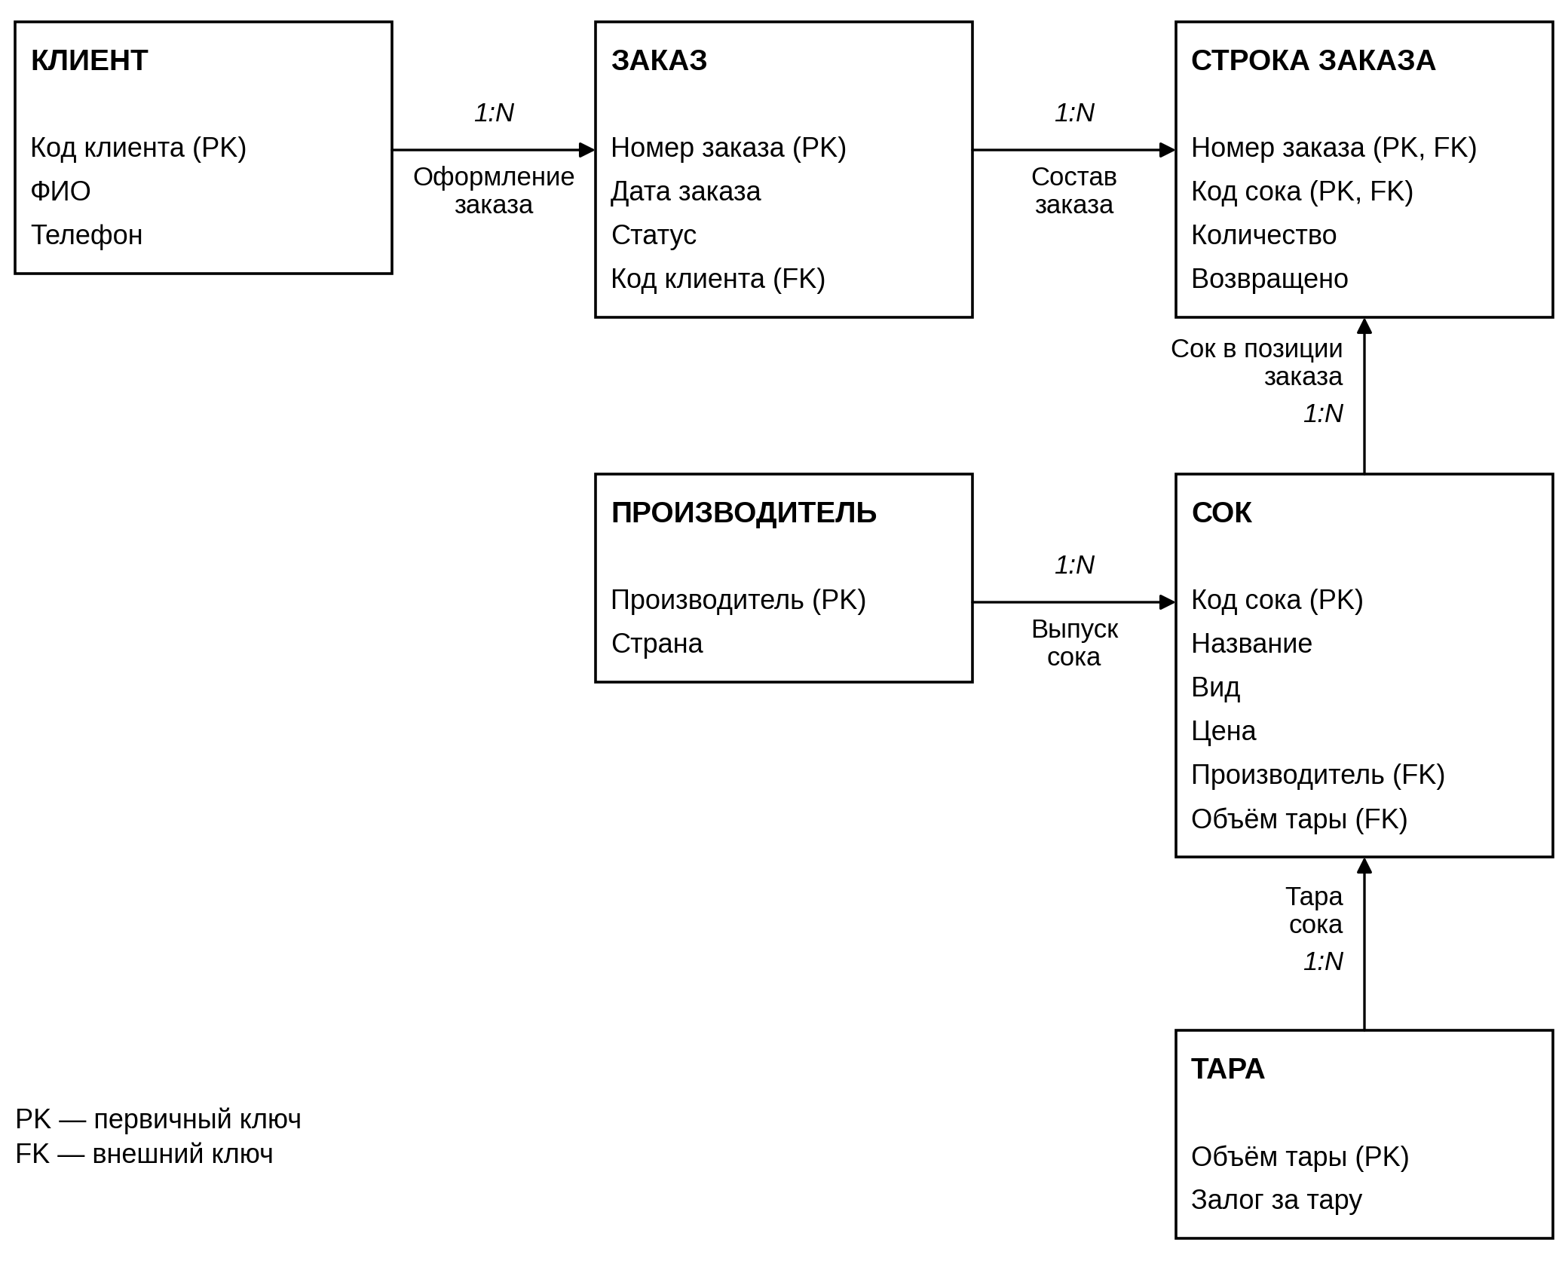
Рис. 3. ER-диаграмма итоговой модели
Эта диаграмма и является нужным вариантом. Таким образом, полученная реляционная модель включает шесть отношений. Проверим, что она позволяет ответить на все запросы из п. 2:
Запрос | Отношения | Запрос | Отношения
1 | R1, R2 (заказы клиента) | 7 | R4 (залог по объёму)
2 | R6, R5 (состав заказа) | 8 | R2 (заказы по статусу)
3 | R6, R5, R4 (КОЛ · Ц и КОЛ · ЗЛ) | 9 | R5, R6, R2 (КОЛ за период)
4 | R5, R6, R2, R1 (клиенты сока) | 10 | R1, R2, R6 (КОЛ − ВОЗ клиента)
5 | R5 (соки производителя) | 11 | R1, R2, R6 (заказы, где КОЛ > ВОЗ)
6 | R5 (соки по объёму и цене) | 12 | R3 (производители страны)

